Progetto Ecomuseo della Valganna e del Piambello

Unicum

Elenco delle aree e dei luoghi “unici” considerati e gestiti in tutti i loro aspetti: ambientale, storico, antropologico ecc.

**Mondonico**: questa piccola montagna si configura come entità a sé nell’orografia della Valganna, di fatto sovrasta i tre principali centri abitati presenti in valle e sulla sua sommità sorge il borgo omonimo.

Proprio per queste ragioni è opportuno considerarlo nel suo insieme evitando di spacchettarlo in zone come si è fatto per il resto del territorio.

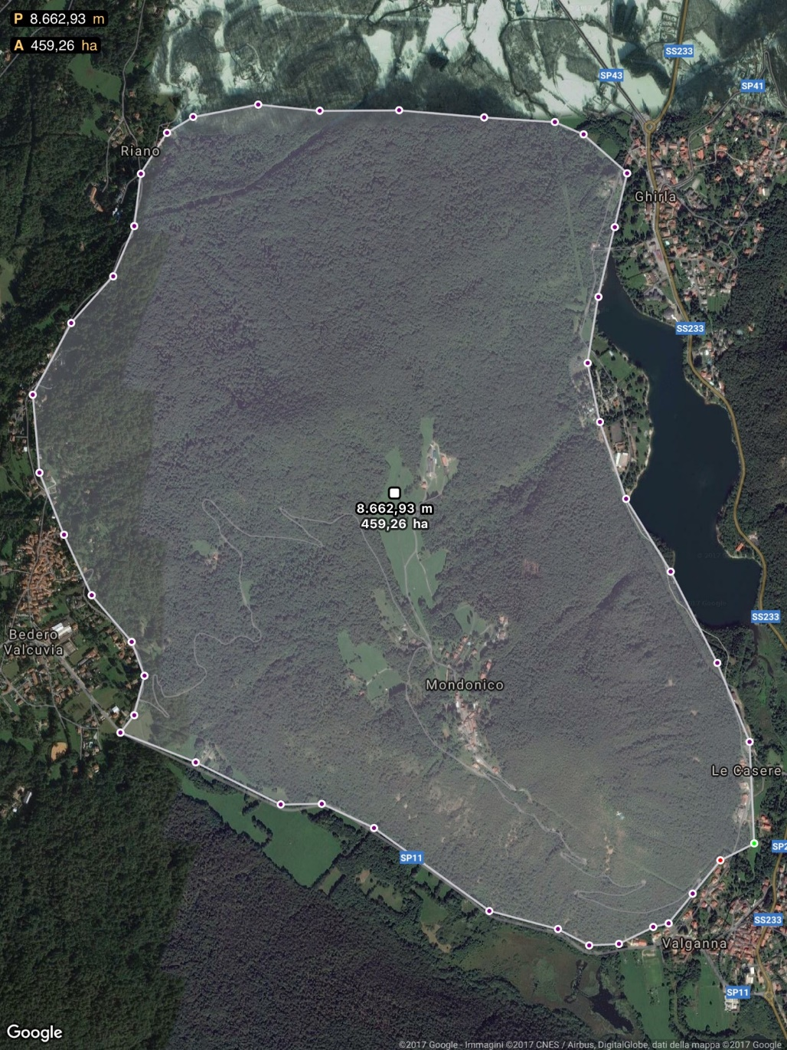Solo per dare un accenno di quelli che potrebbero essere gli spunti da approfondire consideriamo che il Mondonico è un monolite granitico (porfido), è circondato alla base dei suoi versanti da importanti zone umide o laghi. Le pendici sono costituite da una fitta foresta soprattutto sui versanti settentrionali. La sommità presenta vaste praterie e un borgo che ha origini risalenti ad epoca romana (da verificare). Da un secolo vi si trova una porzione della Linea Cadorna.

Da un punto di vista naturalistico troviamo contemporaneamente, anche se su versanti diversi, foreste di faggio, bosco ceduo, praterie e pietraie, tutti ambienti che ospitano moltissime forme di vita selvatica, tra questi cervi e diversi rapaci.

Il borgo vede la presenza di abitanti stabili, ma anche alcune attività agricole di sicuro interesse.

Se aggiungiamo la presenza di diversi punti panoramici e di una zona a basso inquinamento luminoso possiamo avere un quadro che identifica il Mondonico come una delle aree più interessanti all’interno del territorio dell’Ecomuseo.

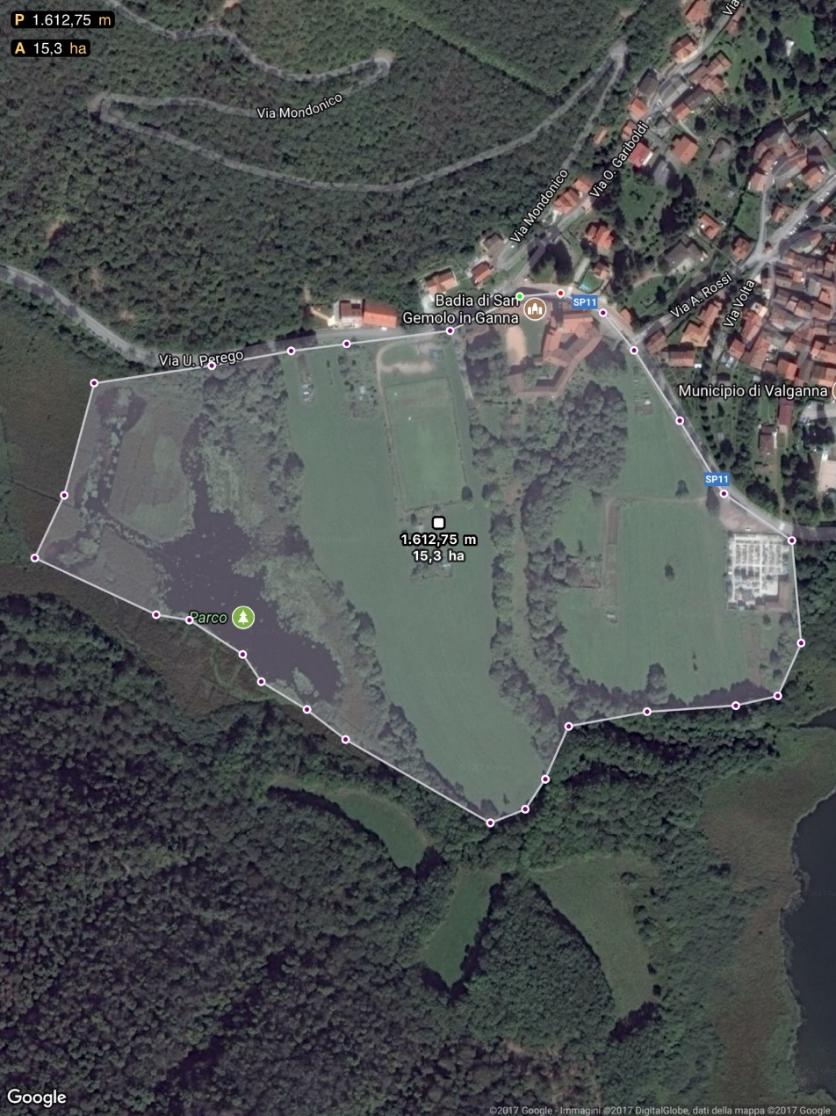**Badia di Ganna e area archeologica**: L’area che si estende nelle immediate vicinanze della badia di Ganna, fino a lambire il lago e che comprende parte della Torbiera del Pralugano, è di grande interesse storico e archeologico. In questa porzione del territorio, oltre alla badia, si conoscono 5 aree archeologiche dove sono stati ritrovati manufatti risalenti al paleolitico, ma che non sono hanno mai visto attività di scavo o studio approfondito.

La badia rappresenta un esempio di architettura monastica dalle caratteristiche uniche, anche per la presenza di simboli che riconducono a tradizione templare. Non si esclude inoltre che l’attuale complesso sia stato eretto su precedenti edifici di culto risalenti ad epoca romana o antecedente.

Tutto questo è sufficiente ad identificare questa zona come unica nel territorio e degna di essere valorizzata nel suo insieme.

**Monte Piambello**:

Il monte Piambello sovrasta il lago di Ghirla e rappresenta un ponte con la Valceresio.

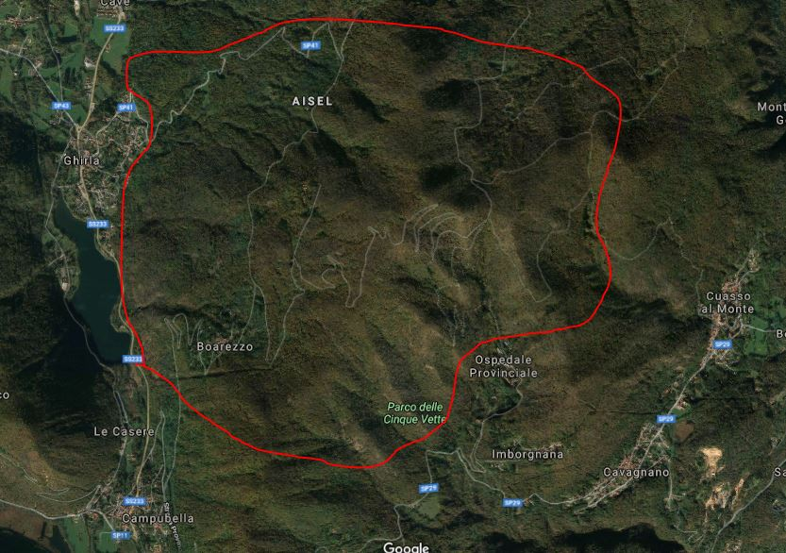Le sue pendici si possono considerare una vera e propria foresta, sono importanti i castagneti e le faggete che fanno da habitat per una fauna estremamente interessante.

La zona sommitale ospita i resti della Linea Cadorna, con ancora ben visibili postazioni di artiglieria, trincee e il fortino sommitale.

Questa postazione anche durante la Seconda guerra mondiale ha rappresentato un importante avamposto utilizzato per l’avvistamento dei raid aerei diretti in modo specifico verso Milano.

Questo ambiente straordinario, già soggetto ad una tutela ambientale, rappresenta una tra le aree più selvagge delle aree a nord della provincia di Varese e se considerata nel suo insieme merita di essere valorizzata, studiata e raccontata per le innumerevoli opportunità che offre a chi fosse interessato ad una sua fruizione a basso impatto.